Учреждение образования

«Белорусский государственный технологический университет»

**Отчет по лабораторным работам по дисциплине**

**“Математическое программирование”**

Выполнил:

Студент 2 курса 4 группы ФИТ

Корнелюк Валентин Владимирович

2023 г.

**Лабораторная работа №1**

**Вспомогательные функции**

**Цель работы:** приобретение навыков составления и отладки программ с использованием пользовательских функций для замера продолжительности процесса вычисления.

**Задание 1**

Разработайте три функции (start, dget и iget), используя следующие спецификации. Реализация представлена на рисунке 1.

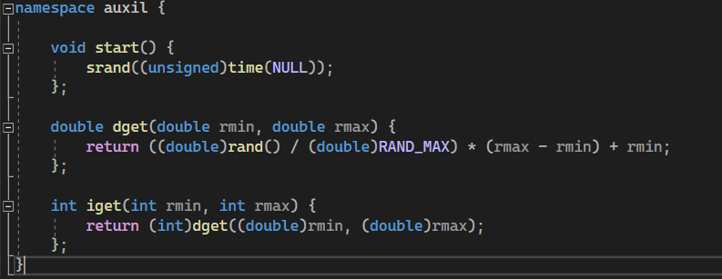

Рисунок 1 – Реализация функций

**Задание 2**

1.Реализовать пример 2.

2.Для проверки работоспособности разработанных функций и приобретения навыков замера продолжительности процесса вычисления реализуйте программу, приведенную в примере 2.

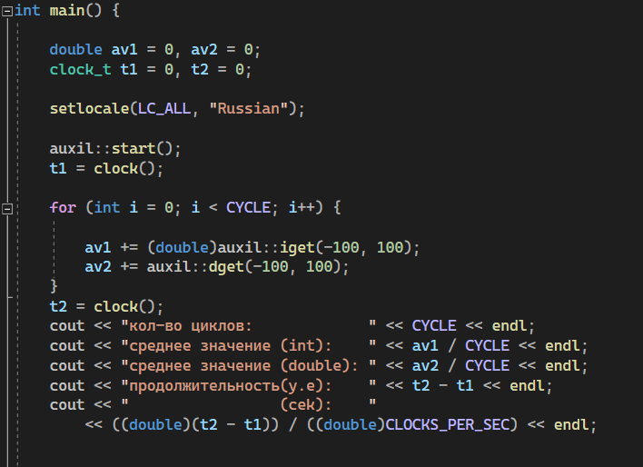

Рисунок 2 – вызов функции и измерение времени выполнения

**Задание 3**

Проведите необходимые эксперименты (разработать кодом) и постройте график зависимости (Excel) продолжительности процесса вычисления от количества циклов в примере 2.

Примечание: продолжительность вычисления измерять в условных единицах процессорного времени (функция clock). График представлен на рисунке 3

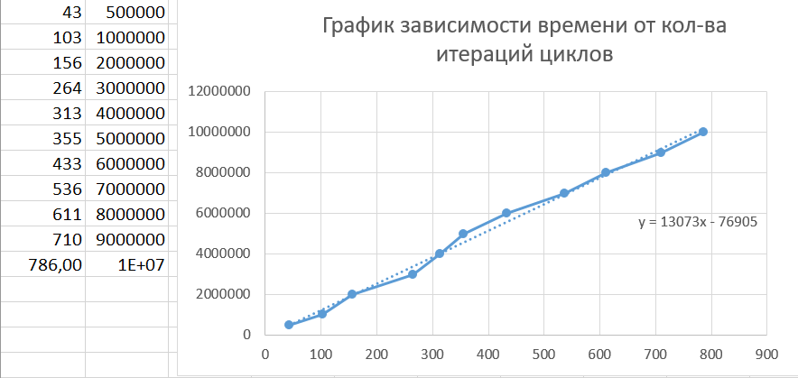

Рисунок 3 – график зависимости

Реализация Факториала в коде демонстрируется на рис. 4

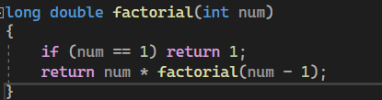

Рисунок 4 – функция для нахождения факториала

Вызов и подсчет времени для реализации факториала представлен на рисунке 5:

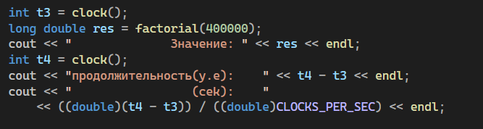

Рисунок 5 – вызов функции для подсчёта факториала

График зависимости:

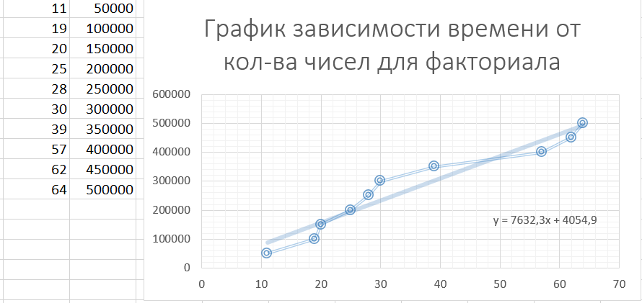

Рисунок 6 – график зависимости

**Вывод**: по полученным измерениям, можем сделать следующий вывод, что время выполнения программы линейно зависит от количества циклов или значения факториала.

**Лабораторная работы №2**

**Комбинаторные алгоритмы решения оптимизационных задач**

**ЦЕЛЬ РАБОТЫ:** приобрести навыки разработки генераторов подмножеств, перестановок, сочетаний и размещений на С++; научиться применять разработанные генераторы для решения задач о рюкзаке (упрощенную, коммивояжера, об оптимальной загрузке судна и об оптимальной загрузке судна с центровкой.

**Задание 1.** Разобрать и разработать генератор подмножеств заданного множества.

Ниже на рисунках представлены заголовочные файлы и файлы cpp с реализацией поставленной задачи.

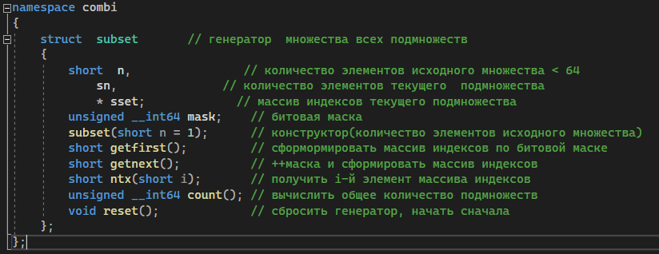

Рисунок 1 – Combi.h

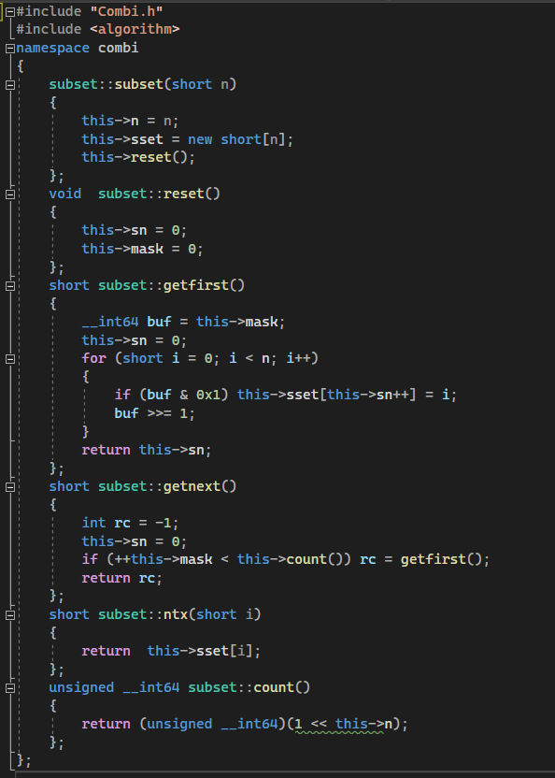

Рисунок 2 - Combi.cpp

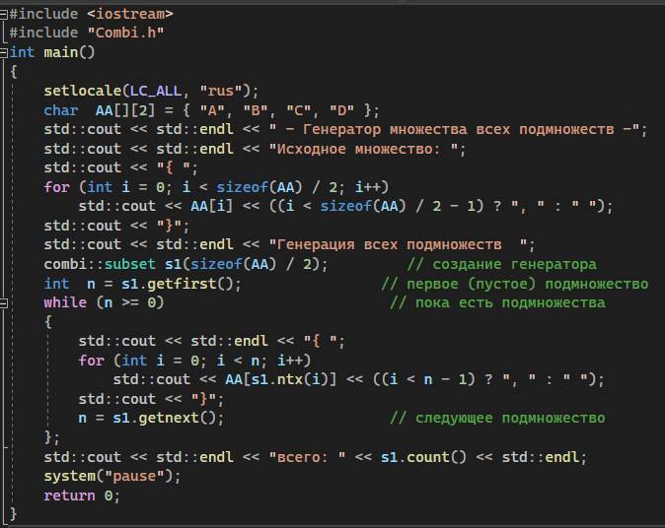

Рисунок 3 - main.cpp

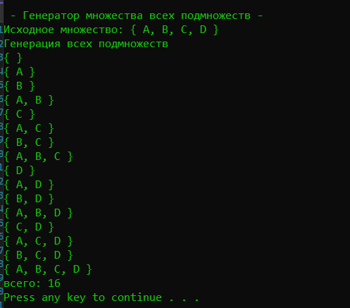

Рисунок 4 – Результат выполнения

**Задание 2.** Разобрать и разработать генератор сочетаний.

Ниже на рисунках представлены заголовочные файлы и файлы cpp с реализацией поставленной задачи.

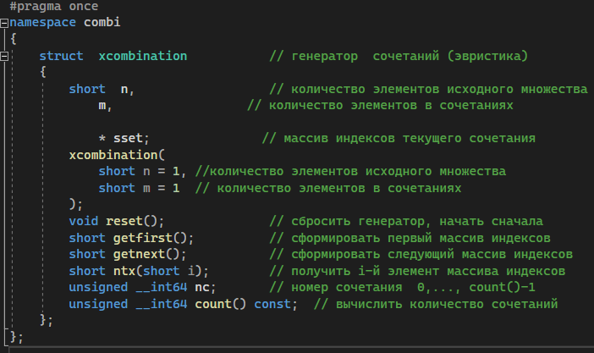

Рисунок 5 - Combi.h

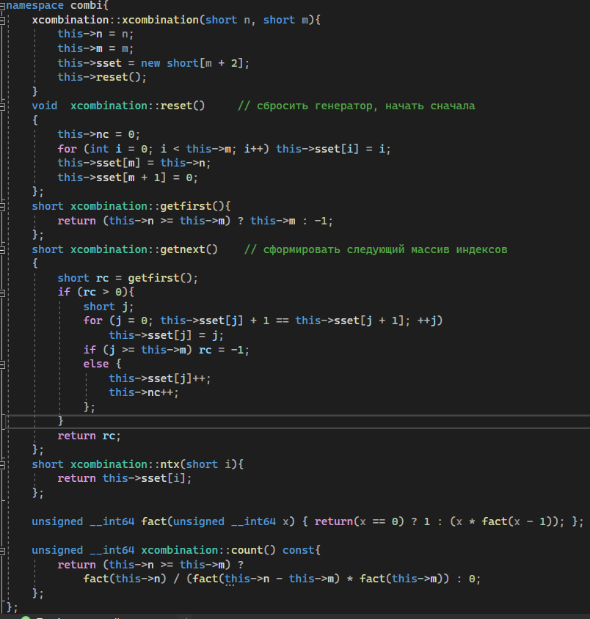

Рисунок 6 - Combi.cpp

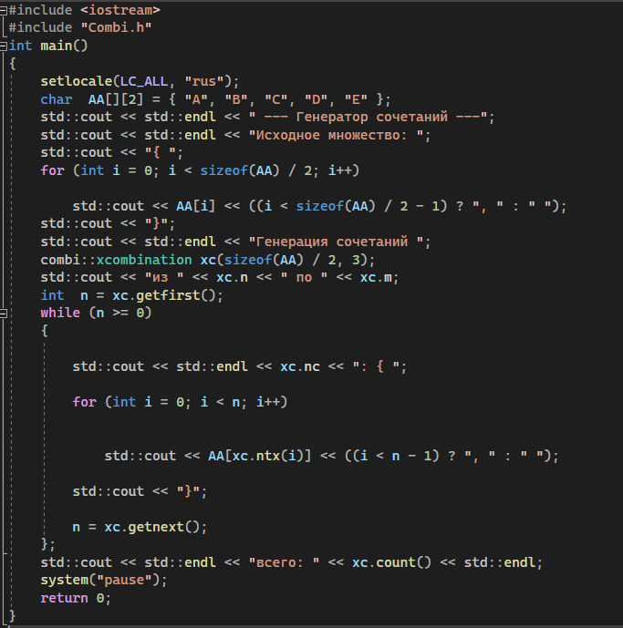

Рисунок 7 - main.cpp

Результат выполнения представлен на рисунке 8.

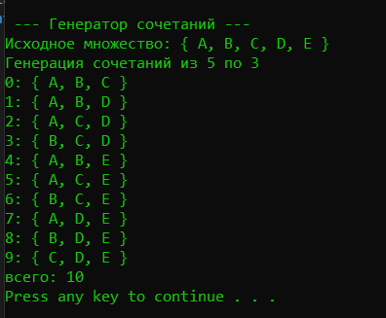

Рисунок 8 – результат выполнения программы

**Задание 3.** Разобрать и разработать генератор перестановок.

Ниже на рисунках представлены заголовочные файлы и файлы cpp с реализацией поставленной задачи.

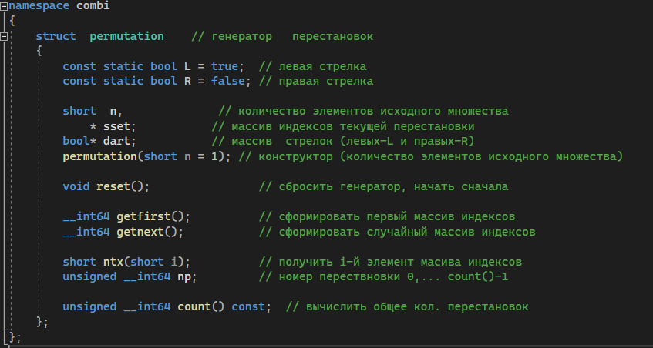

Рисунок 9 – Combi.h

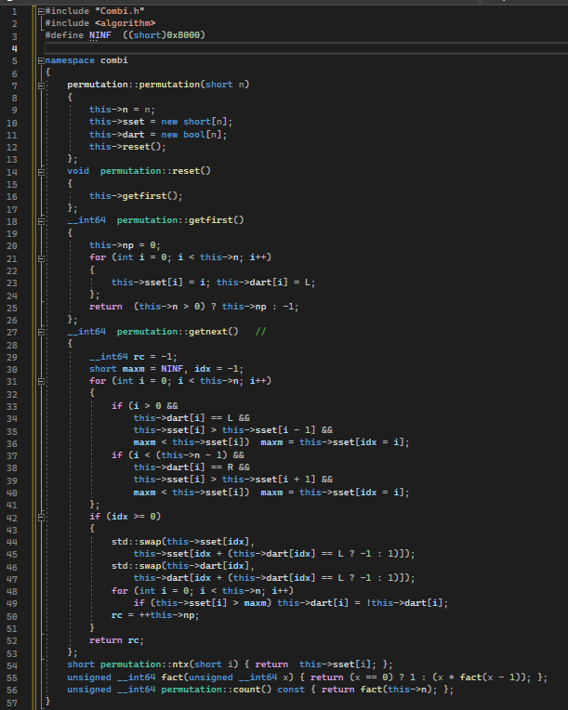

Рисунок 10 – Combi.cpp

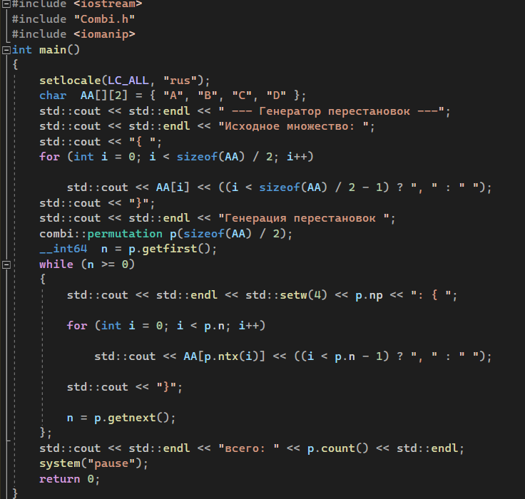

Рисунок 11 – main.cpp

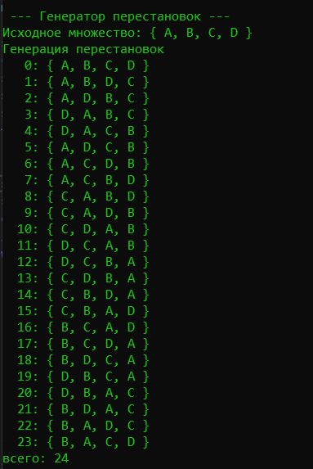

Рисунок 12 – результат выполнения программы

**Задание 4.** Разобрать и разработать генератор размещений.

Ниже на рисунках представлены заголовочные файлы и файлы cpp с реализацией поставленной задачи.

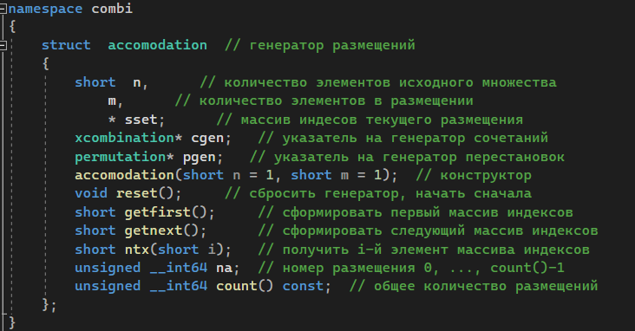

Рисунок 13 – Combi.h

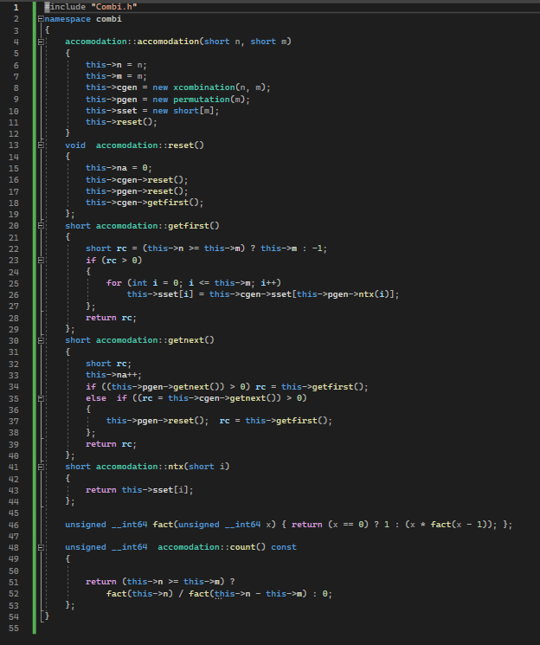

Рисунок 14 – Combi.cpp

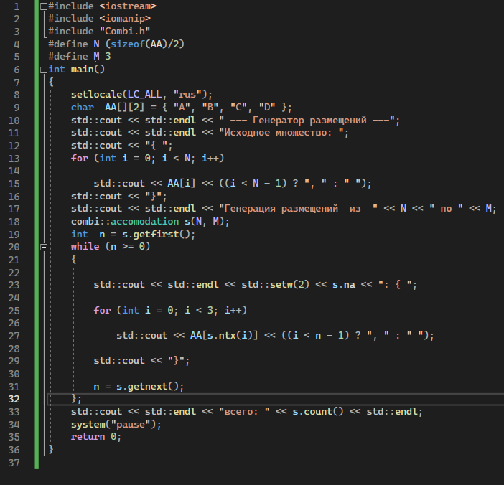

Рисунок 15 – main.cpp

Результат выполнения программы представлен на рисунке 16.

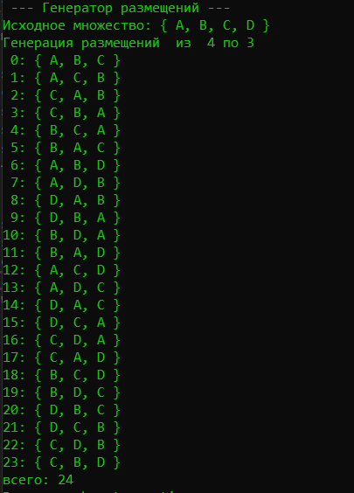

Рисунок 16 - результат выполнения программы

**Задание 5.** Решить в соответствии с вариантом задачу и результат занести в отчет. Решить задачу коммивояжера (расстояния сгенерировать случайным образом: 10 городов, расстояния 10 – 300 км, 3 расстояния между городами задать бесконечными);

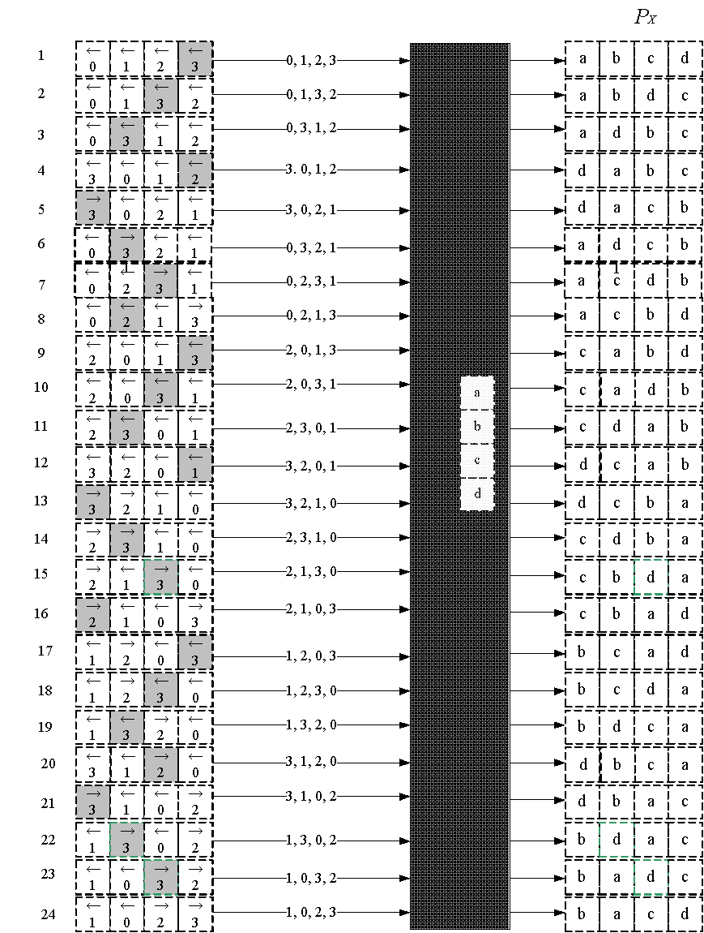

Рисунок 17 – схема решения задачи

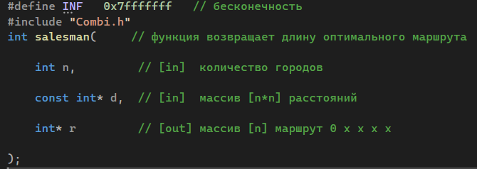

Рисунок 17 – Salesman.h

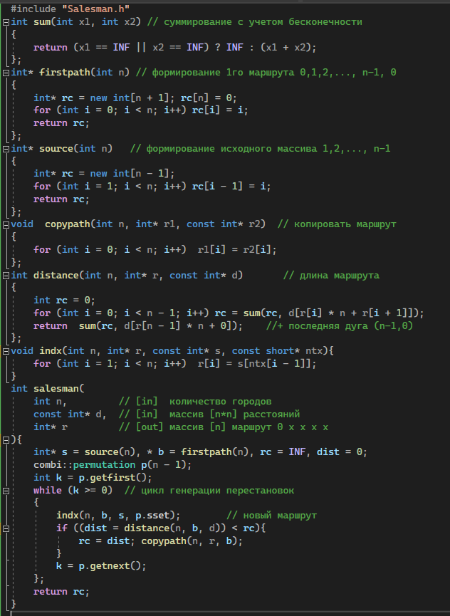

Рисунок 18 – Salesman.cpp

Результат выполнения программы представлен на рисунке 19.

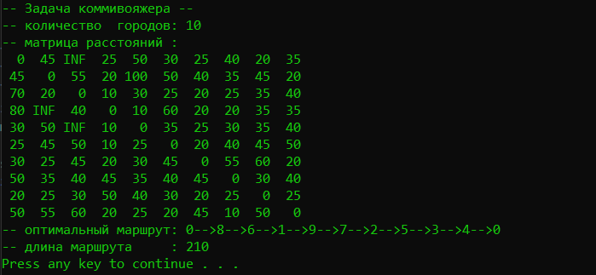

Рисунок 19 – результат работы программы

**Задание 6.** Исследовать зависимость времени вычисления необходимое для решения задачи от размерности задачи и результат в виде графика:

Результат работы программы представлен на рисунке 20

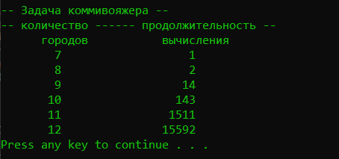

Рисунок 20 – Зависимость времени выполнения от количества городов

На рисунке 21 представлен график зависимости времени вычисления от количества городов.

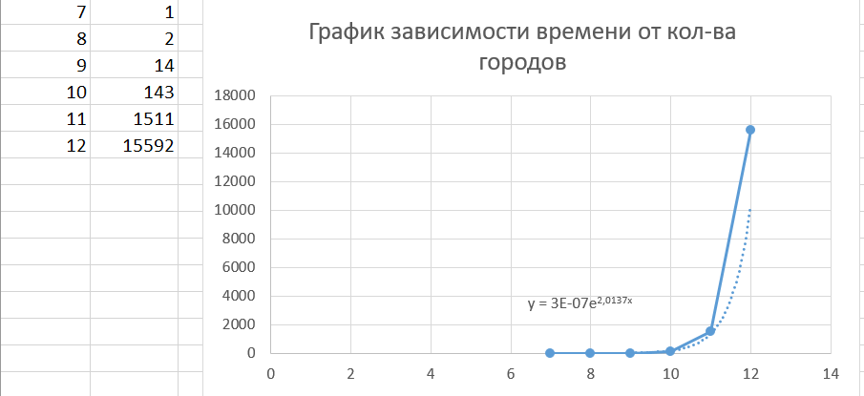

Рисунок 21 – график зависимости

**Вывод**: исходя из полученных данных и графика, можно заметить, что скорость выполнения программы экспоненциально возрастает при увеличении числа городов.